Альфа Глава – Битва за Эль-Аламейн
Глава состоит из семи миссий – шести маленьких и одной исторической. Все маленькие миссии в главе сразу доступны Игроку для прохождения. Историческая миссия становится доступной после прохождения любых трех маленьких миссий.

В главе Игроку доступны следующие типы подкреплений:
Необходимо описать.
Противник располагает следующими типами подкреплений:
Необходимо описать.

Исходное кол-во вызовов: 15.

КОНЦЕПТУАЛЬНАЯ СХЕМА ГЛАВЫ
(для облегчения понимания документа)

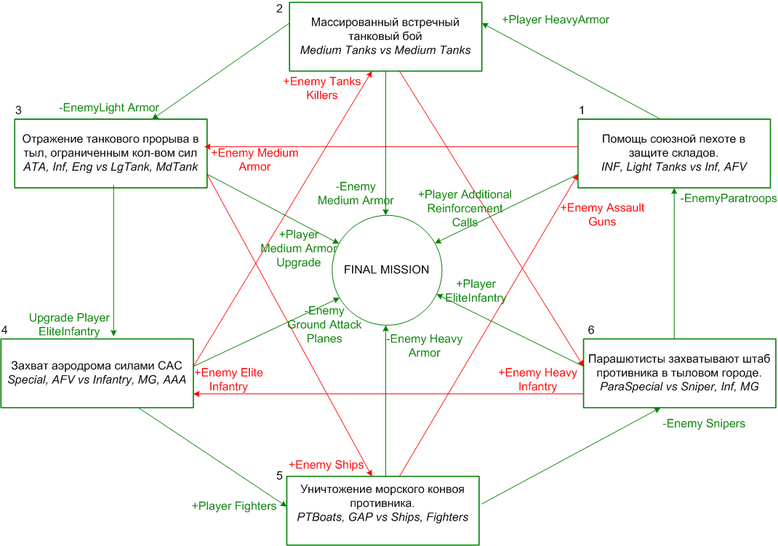

Обозначения на схеме
Зеленые стрелки и описания бонусов – позитивные бонусы для Игрока.
Красные стрелки и описания бонусов - негативные бонусы для Игрока.
Текст рядом со стрелками – описание бонуса, даваемого этой стрелкой
Текст в прямоугольниках – маленькие миссии и краткое их описание.
Текст в круге – финальная миссия и ее краткое описание.
Плюс перед описанием бонуса – бонус дается в дополнение к изначально доступным на миссии подкреплениям. Вместе с ним, на миссию могут даваться дополнительные стартовые войска соответствующего типа.
Минус перед описанием бонуса – указанный в бонусе тип убирается из доступных на миссии подкреплений. Так же, из миссии удаляются все войска аналогичного типа.
Маленькая миссия 1. Помощь союзной пехоте в защите складов
Задача игрока – помочь союзным войскам, находящимся под контролем AI, отразить атаку, направленную на захват складов.
Войска союзников обороняют подступы к складам. Игрок располагает легкими танками и пехотой, которыми он может усиливать войска союзников в необходимый точке в необходимый момент.
Противник последовательно атакует склады с нескольких направлений, используя легкую бронетехнику и мотострелковые подразделения или парашютный десант. Без помощи игрока союзные войска не в состоянии отразить эти атаки. Игрок должен правильно распределять свои силы для того, что бы выполнить миссию.

Соотношение дружественных сил и сил противника: 1/3
Время: день.

Исходные силы Игрока: Пехота, легкие танки.
Подкрепления Игрока: Пехота, легкие танки.
Рекомендуемое число вызовов: 3.

Исходные силы Союзника: Пехота.
Подкрепления Союзника: нет.

Исходные силы Противника: Пехота, легкие танки, AFV, APC.
Подкрепления Противника: Пехота, легкие танки, Парашютисты.

Второстепенный Бонус: Миссия 2, новый тип подкреплений Тяжелый танк.
Второстепенный ДисБонус: Миссия 3, противник усиливает свои силы Сред. Танкам.
Финальный Бонус: Дополнительные вызовы в финальной миссии: 5.
Входящий Бонус: Из миссии 6, отключение парашютистов.
Входящий дисбонус: Из миссии 5, новое тип подкрепл. Противника - самоход. орудия.

Маленькая миссия 2. Массированный встречный танковый бой
Встречный массированный танковый бой на открытой местности. В начале миссии под контролем Игрока находится три - четыре танковые группы, общее кол-во танков в них 12 – 16. У Игрока есть время, что бы вывести танки на исходные позиции, сформировать резервные группы, вызвать дополнительный подкрепления и т.д. Игрока обязательно нужно заставить пойти в атаку, в противном случае все сражение может свестись к расстрелу наступающих вражеских танков из удобной позиции.
Задача: Игрок должен уничтожить все силы противника на миссии.

Соотношение дружественных сил и сил противника: 1/1,5
Время: день.

Исходные силы Игрока: Средние танки.
Подкрепления Игрока: Средние танки.
Рекомендуемое число вызовов: 2.

Исходные силы Союзника: нет.

Исходные силы Противника: Средние танки.
Подкрепления Противника: Средние танки.

Второстепенный Бонус: Миссия 3, противник теряет возможность вызывать легк. танки.
Второстепенный ДисБонус: Миссия 6, противник усиливает защиту штаба тяж. Пехотой.
Финальный Бонус: Противник лишается вызова средних танков в финальной миссии.
Входящий Бонус: Из миссии 1, возможность вызова тяжелых танков.
Входящий дисбонус: Из миссии 4, новое тип подкрепл. Противника – ПТ самоходки.

Маленькая миссия 3. Отражение танкового прорыва в тыл, ограниченным количеством войск
Противник сумел быстро передислоцировать значительное кол-во легких танков на позицию из которой он сможет осуществить прорыв слабо защищенного участка фронта и нарушить дружественные линии снабжения. Игрок должен предотвратить прорыв ограниченным количеством пехоты и ПТ-артиллерии. Игрок может ставить минные поля, ставить танковые заграждения и окопы.

Соотношение дружественных сил и сил противника: 1/4
Время: день.

Исходные силы Игрока: Пехота, ПТ-артиллерия, Инженерные грузовики.
Подкрепления Игрока: Пехота, ПТ-артиллерия.
Рекомендуемое число вызовов: 3.

Исходные силы Союзника: нет.

Исходные силы Противника: Легкие танки, AFV.
Подкрепления Противника: Легкие танки.

Второстепенный Бонус: Миссия 4, Игрок получает апгрейд спецназа.
Второстепенный ДисБонус: Миссия 5, противник усиливает защиту конвоя дополнительными кораблями.
Финальный Бонус: Игрок получает апгрейд средних танков.
Входящий Бонус: Из миссии 2, уменьшение количества атакующих легких танков.
Входящий дисбонус: Из миссии 1, новой тип подкрепл. противника – средн. танки.

Маленькая миссия 4. Захват аэродрома силами САС
Группа спецназа на легких джипах, совершив дневной переход по пустыне, вышла ко вражескому аэродрому. Противник не ожидал нападения с этого направления и поэтому у британского спецназа есть реальные шансы захватить аэродром и лишить противника поддержки с воздуха. Игрок должен уничтожить охранение аэродрома и взять аэродром под контроль.

Соотношение дружественных сил и сил противника: 1/3
Время: ночь.

Исходные силы Игрока: Спецназ, AFV.
Подкрепления Игрока: Спецназ, AFV.
Рекомендуемое число вызовов: 2.

Исходные силы Союзника: нет.

Исходные силы Противника: Пехота, HMG, ААА.
Подкрепления Противника: Пехота.

Второстепенный Бонус: Миссия 5, Игрок получает новый тип подкрепл. – истребители.
Второстепенный ДисБонус: Миссия 2, противник получает ПТ самоходки.
Финальный Бонус: Противник лишается штурмовиков в финальной миссии.
Входящий Бонус: Из миссии 3, Апгрейд спецназа.
Входящий дисбонус: Из миссии 6, противник усилил охранение силами спецназназа.

Маленькая миссия 5. Уничтожение морского конвоя противника
Противник перебрасывает дополнительную технику для усиления своей группировки войск у Эль-Аламейна. Игрок должен не допустить прибытия в порт назначения вражеских кораблей. Корабли противника сопровождаются торпедными катерами и истребителями. Задача игрока – используя свои торпедные катера и штурмовую авиацию уничтожить как можно больше кораблей противника.

Соотношение дружественных сил и сил противника: 1/3
Время: день.

Исходные силы Игрока: торпедные катера.
Подкрепления Игрока: GAP, торпедные катера.
Рекомендуемое число вызовов: 3

Исходные силы Союзника: нет.

Исходные силы Противника: Transport, торпедные катера .
Подкрепления Противника: Истребители.

Второстепенный Бонус: Миссия 6, Противник не получит группу элитных снайперов, закаленных в боях в Европе.
Второстепенный ДисБонус: Миссия 1, противник перебрасывает самоходки с целью увеличить вероятность захвата складов.
Финальный Бонус: Противник лишается тяжелых танков в финальной миссии.
Входящий Бонус: Из миссии 4, Игрок получает новый тип подкрепл. На миссию – истреб.
Входящий дисбонус: Из миссии 3, противник усилил охранение конвоя дополнительными торпедными катерами.

Маленькая миссия 6. Парашютисты захватывают штаб противника в тыловом городе
Группа десантников высаживается с самолетов с целью захвата штаба противника.
Штаб располагается в городе, место высадки несколько удалено от штаба, т.к. сам штаб охраняется зенитками. Игрок должен пройти через город и захватить штаб. Город плотно застроен, во многих домах имеются очаги обороны.

Соотношение дружественных сил и сил противника: 1/5
Время: ночь.

Исходные силы Игрока: спецназ.
Подкрепления Игрока: спецназ.
Рекомендуемое число вызовов: 2

Исходные силы Союзника: нет.

Исходные силы Противника: Пехота, ААА, Снайперы, HMG.
Подкрепления Противника: Пехота.

Второстепенный Бонус: Миссия 1, противник лишится парашютного десанта.
Второстепенный ДисБонус: Миссия 4, вражеский спецназ остается охранять аэродром.
Финальный Бонус: Игрок получает взвод спецназа на финальной миссии.
Входящий Бонус: Из миссии 5, противник лишается снайперов.
Входящий дисбонус: Из миссии 2, противник усиливает охранение штаба тяжелой пехотой.

